DOCUMENTAZIONE TECNICA — NON CONFORMITÀ
Documentazione per sviluppatori del progetto LCTool_NC.

Architettura
Il progetto usa ASP.NET Core 9.0 con Razor Pages per il rendering server-side e un Controller API REST per le operazioni CRUD. Ogni pagina .cshtml è autonoma e include il proprio HTML completo — non esiste un _Layout.cshtml condiviso.
L'autenticazione avviene tramite Microsoft.AspNetCore.Authentication.Negotiate (v9.0.15) che legge automaticamente l'utente Windows del PC aziendale. Non è richiesto alcun login aggiuntivo.
Il nome utente viene risolto da CurrentUserService con 4 fallback sequenziali: Identity autenticata → Claims → Header HTTP → Environment.UserName del processo.
Ogni pagina Razor inietta la variabile window.APP_BASE_URL = '@Url.Content("~/")'. Il file nc-common.js la usa per costruire tutti gli URL tramite la funzione appUrl(), garantendo il corretto funzionamento sia in sviluppo che in produzione.

Database
Database: SQL Server LocalDB (LCToolDb). Le colonne utente nella tabella dbo.NonConformita sono: CreatoDa, ModificatoDa, RevisionatoDa — popolate automaticamente dal server.
Con la versione conclusiva sono state aggiunte due nuove colonne (nullable) tramite migrazione EF Core:
- Cliente — nvarchar(1000) NULL — valori multipli in formato JSON array
- Sedi — nvarchar(500) NULL — selezione multipla in formato JSON array (Parco Leonardo, Taranto, Tiburtina)
La voce 'Audit Interno' è stata aggiunta alla tabella dbo.NonConformitaRilevataDa tramite la stessa migrazione.
Il DbContext viene configurato in Program.cs tramite builder.Services.AddDbContext con UseSqlServer e ConfigureWarnings(PendingModelChangesWarning).

Struttura del progetto
Cartella/File | Descrizione
Controllers/ | NonConformitaController.cs — API REST su /api/nonconformita
Data/ | AppDbContext.cs, AppDbContextFactory.cs
Models/ | NonConformita.cs (con Cliente e Sedi), NonConformitaStati.cs, NonConformitaRilevataDa.cs, NonConformitaPartiInteressate.cs
Services/ | NonConformitaService.cs, CurrentUserService.cs
Pages/ | Index.cshtml, Archivio.cshtml, Dettagli.cshtml, NuovaNC.cshtml
Pages/Shared/ | _CurrentUserBadge.cshtml
wwwroot/js/ | nc-common.js, archivio.js, dettagli.js, nuova-nc.js
wwwroot/css/ | nc.css
Migrations/ | Migrazioni EF Core (ultima: 20260521130000_NuoviCampiClienteSedi)  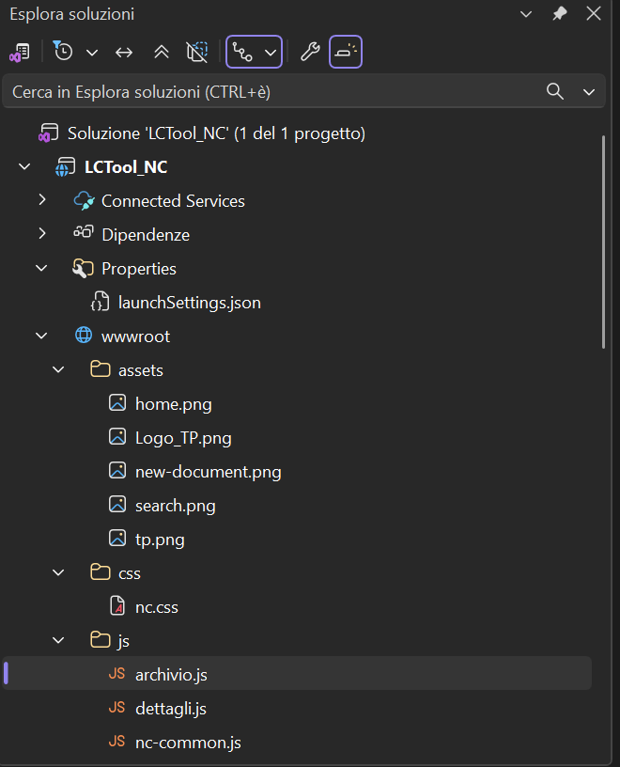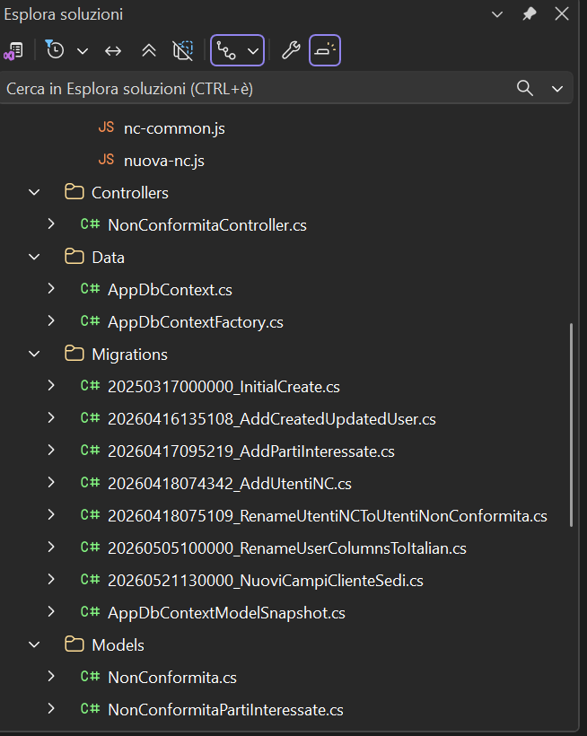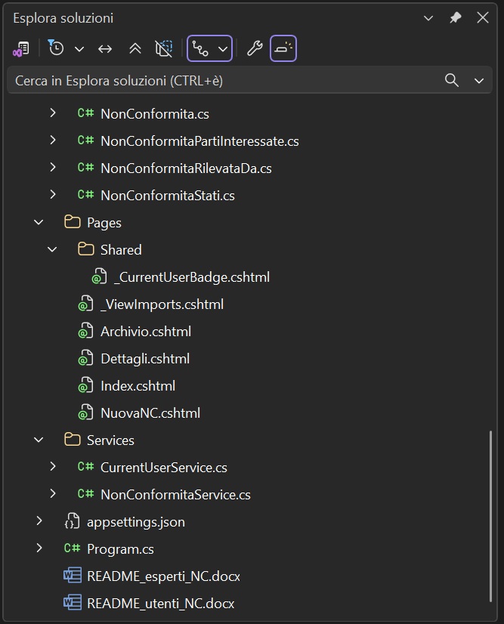

Pacchetti NuGet
- Microsoft.AspNetCore.Authentication.Negotiate v9.0.15
- Microsoft.AspNetCore.OpenApi v9.0.15
- Microsoft.EntityFrameworkCore.SqlServer v9.0.15
- Microsoft.EntityFrameworkCore.Tools v9.0.15
- Microsoft.EntityFrameworkCore.Design v9.0.15
- Swashbuckle.AspNetCore v6.6.2

API REST
Base path: /api/nonconformita
Endpoint | Descrizione
GET / | Lista completa NC (tutte, nessun limite)
GET /{id} | Singola NC per ID
GET /prossimo-numero | Prossimo numero progressivo
GET /stati | Lookup stati disponibili
GET /rilevata-da | Lookup origini rilevazione (include Audit Interno)
GET /parti-interessate | Lookup parti interessate
POST / | Crea nuova NC
PUT /{id} | Aggiorna NC esistente (revisione)
DELETE /{id} | Elimina NC  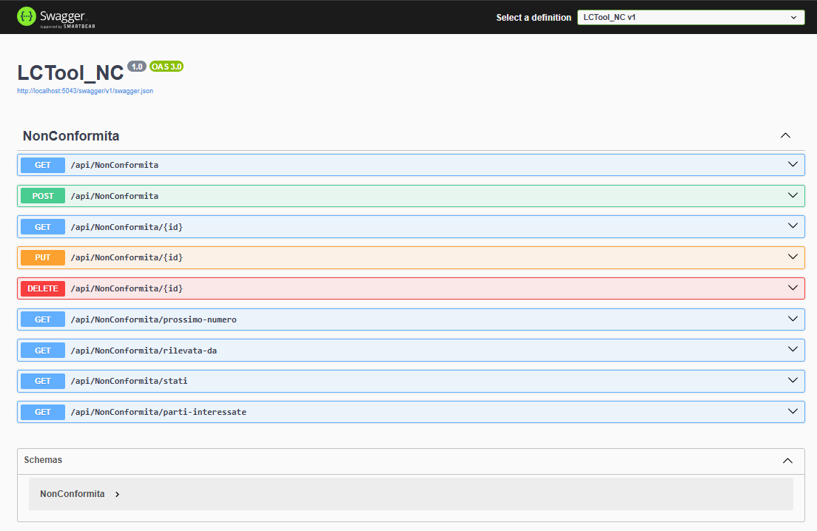

Modifiche introdotte nella versione conclusiva
Rispetto alla versione ultimato, sono state apportate le seguenti modifiche richieste da Legal & Compliance:
- Aggiunto campo Cliente (tag-input multiplo, non obbligatorio) — Step 2 Dettagli NC
- Aggiunto campo Sedi (checkbox multipli: Parco Leonardo, Taranto, Tiburtina, non obbligatorio) — Step 2 Dettagli NC
- Item di Riferimento reso non obbligatorio (rimosso asterisco *)
- Risoluzione resa non obbligatoria (rimosso asterisco *)
- Aggiunta voce 'Audit Interno' nel dropdown Rilevata da
- Pagina Archivio: visualizzazione ad elenco/tabella, senza limite alle ultime 5 NC
- Aggiunto tasto 'Elimina NC' nella pagina Dettagli e nell'Archivio (con richiesta di conferma)
- Aggiunta funzione Esporta Excel (CSV) e Esporta PDF dall'Archivio
- Fix errore 405 in revisione: rimosso web.config problematico

Avvio in sviluppo
- Aprire LCTool_NC.sln in Visual Studio 2022
- Click destro sulla soluzione → Ripristina pacchetti NuGet
- In Package Manager Console: Update-Database
- Avviare con IIS Express (Windows Auth abilitata, porta SSL 44327)
- L'app si apre su https://localhost:44327/

Deploy in produzione
- Build → Pubblica → Cartella o IIS
- Pool applicazioni IIS: impostare 'Carica profilo utente' = true per Windows Auth
- Autenticazione IIS: abilitare 'Autenticazione di Windows', disabilitare 'Anonima'
- Sovrascrivere la connection string tramite variabile d'ambiente: ConnectionStrings__DefaultConnection=...
- Eseguire 'dotnet ef database update' per applicare la migrazione NuoviCampiClienteSedi al DB di produzione
NOTA per deploy: se il DB di produzione non ha ancora le colonne Cliente e Sedi, eseguire Update-Database oppure lo script SQL manuale:
ALTER TABLE [NonConformita] ADD [Cliente] nvarchar(1000) NULL;
ALTER TABLE [NonConformita] ADD [Sedi] nvarchar(500) NULL;
INSERT INTO [NonConformitaRilevataDa] ([Valore],[Ordine],[FlagAttivo])
SELECT 'Audit Interno', MAX([Ordine])+1, 1 FROM [NonConformitaRilevataDa]
WHERE NOT EXISTS (SELECT 1 FROM [NonConformitaRilevataDa] WHERE [Valore]='Audit Interno');

SCREENSHOOT DEL TOOL NON CONFORMITA’ MANDANDOLO SU SCHERMO

- Home 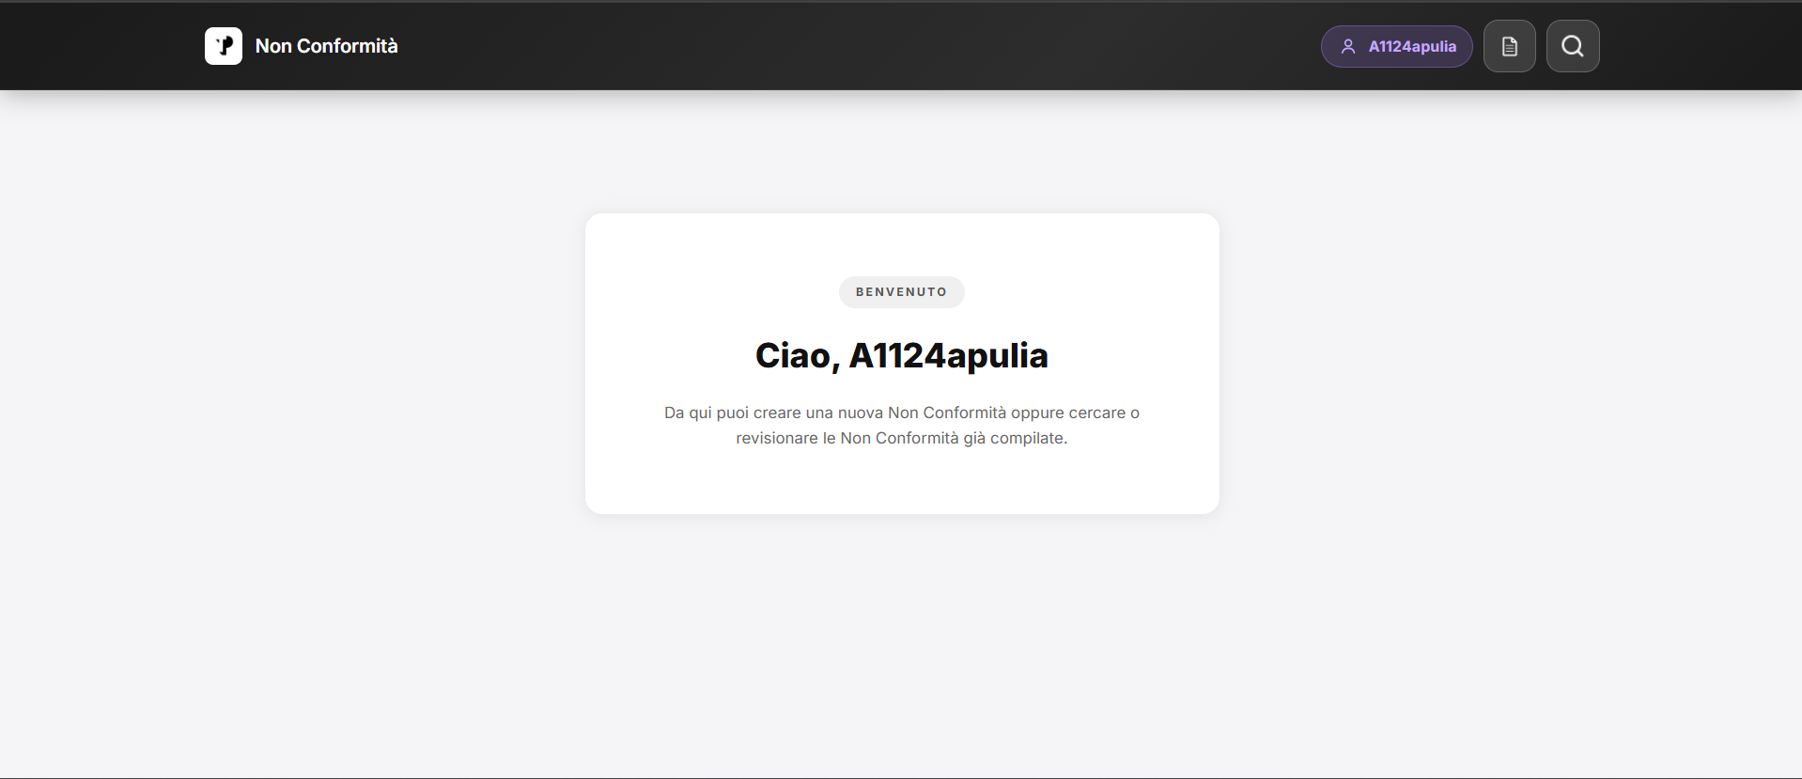
- 1^schermata: Intestazione 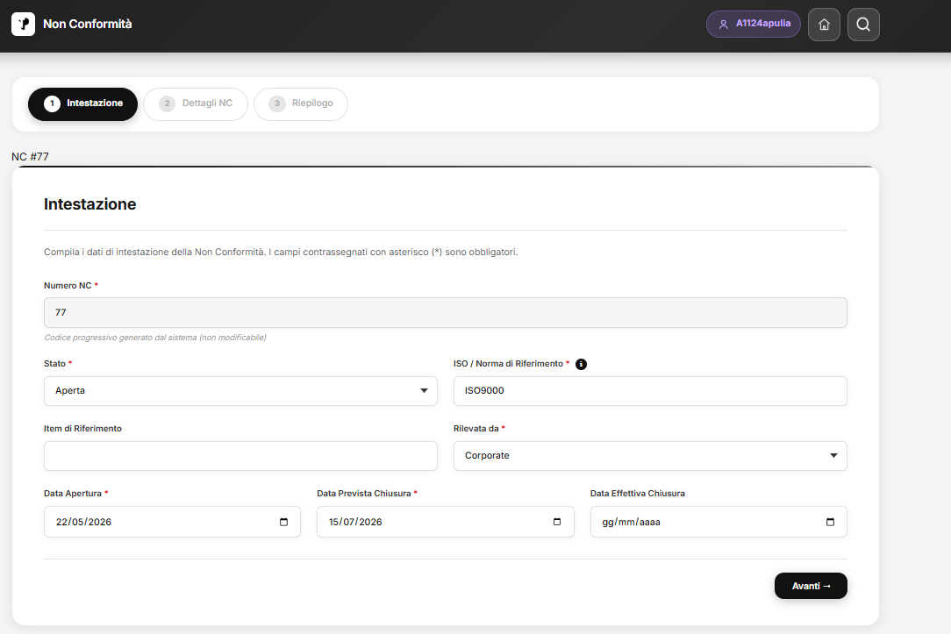
- 2^schermata: Dettagli NC 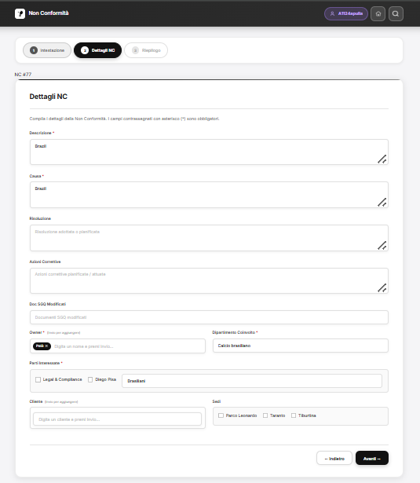
- 3^schermata: Riepilogo 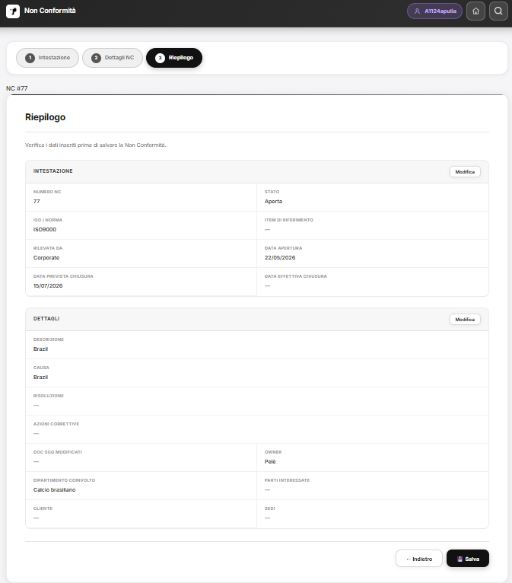
- Salvataggio Non Conformità 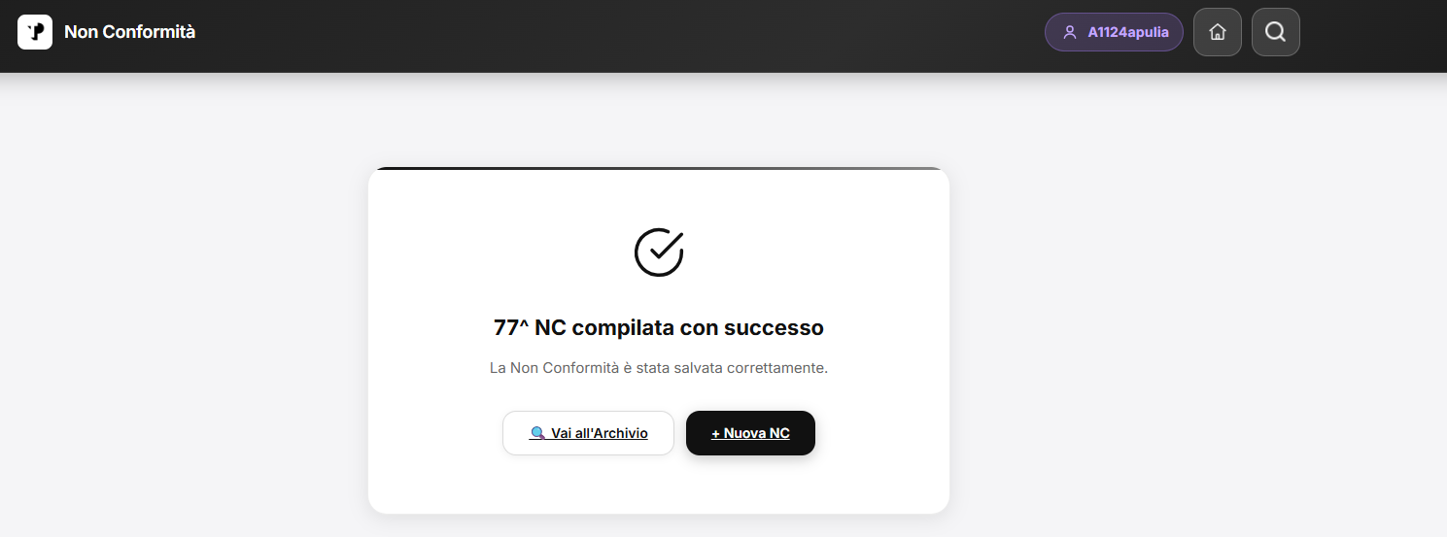
- Archivio Non Conformità 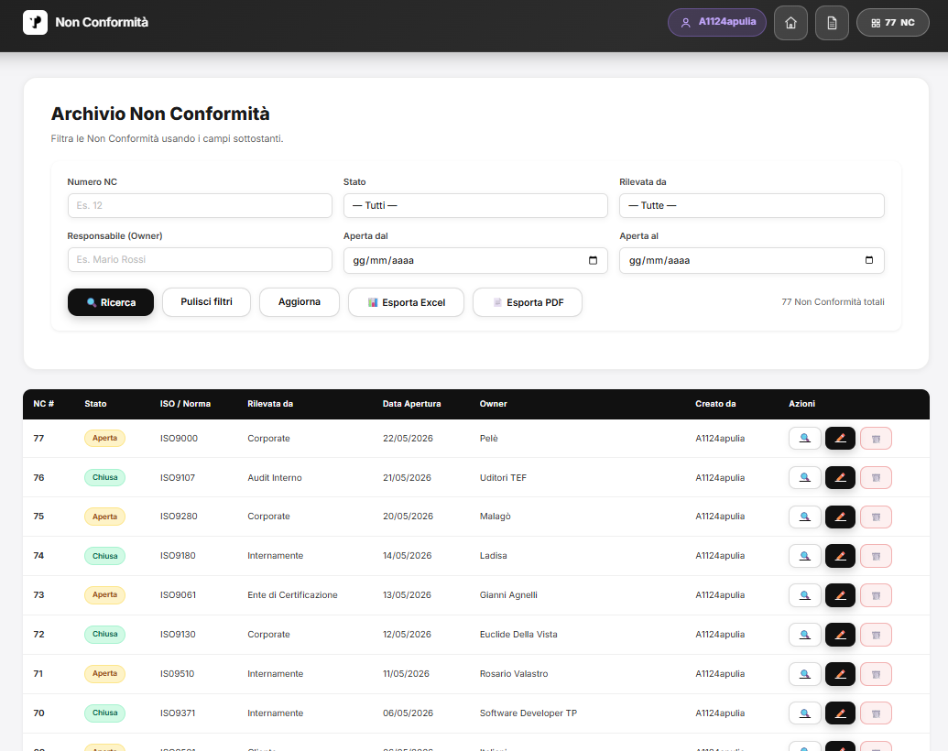
- Dettagli 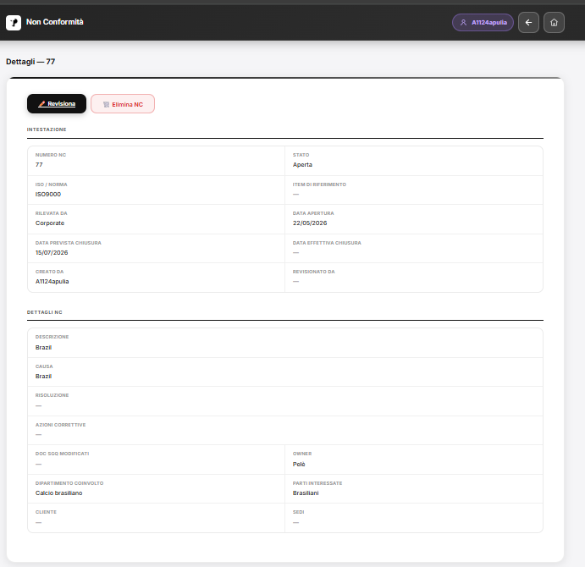
- Revisiona(2^schermata:Dettagli NC) 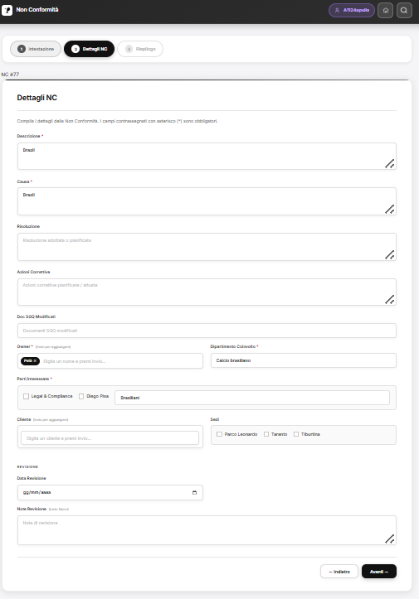
- Riepilogo(Revisiona) 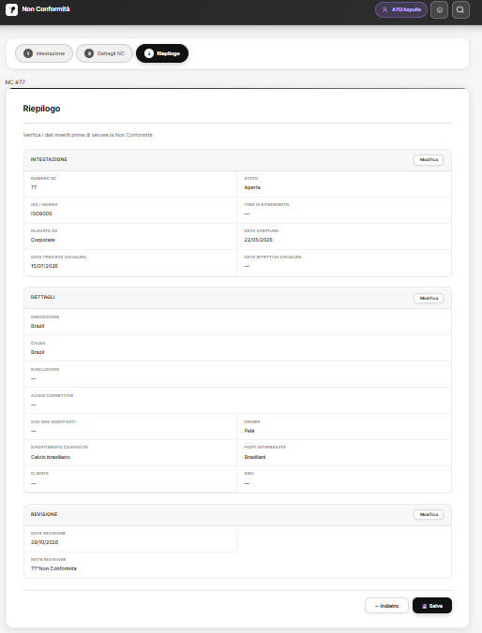
- Revisiona 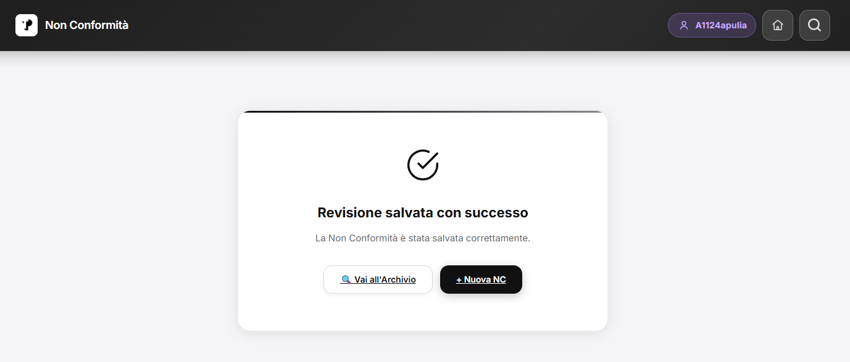
- Dettagli(Revisiona) 